هل فعلاً ضرب البنتاجون الأمريكي طائرة ركاب بوينغ ؟
كما أدلت الحكومة الأمريكية بهذا التصريح !!


تأمل إذاً

هذه صورة المبنى وما لحقه من أثر اصدام طائرة ركاب بوينغ !! كما تزعم التصريحات الأمريكية

هذه صورة المبنى وما لحقه من أثر اصدام طائرة ركاب بوينغ !! كما تزعم التصريحات الأمريكية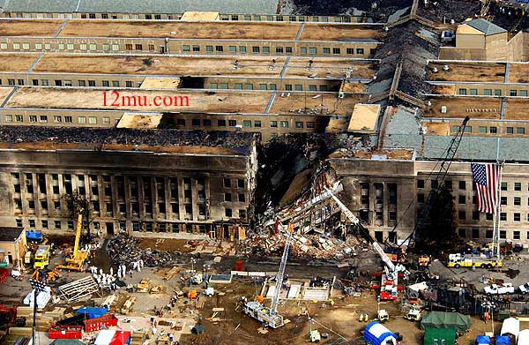
فهل تأملت هذه الصورة، وهل تصدق أن هذا التفجير البسيط سببه ارتطام طائرة ركاب بوينغ ؟
وهل ترى أية أثر للطائرة؟ أو ركام الطائرة؟ أو حتى جثث القتلى؟ بل أين الصندوق الأسود؟
لقد وجه الصحفيين هذه الأسئلة
فصدر أمراً سريعاً بإخراج جميع الصحفيين من المنطقة ومنعهم من التصوير

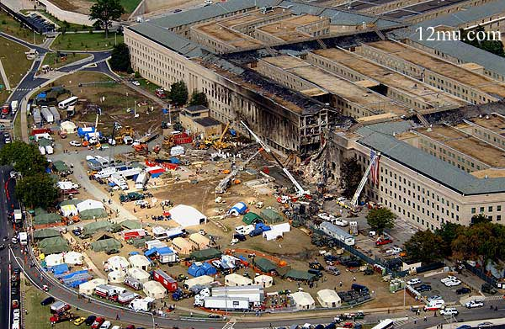
هذه صورة من زاوية بعيدة

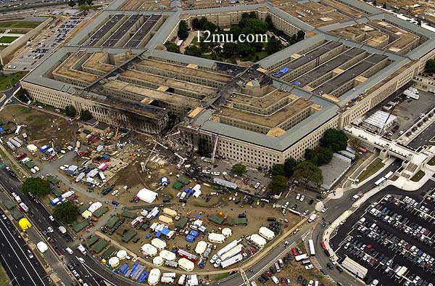
وهذه صورة من منطقة علوية

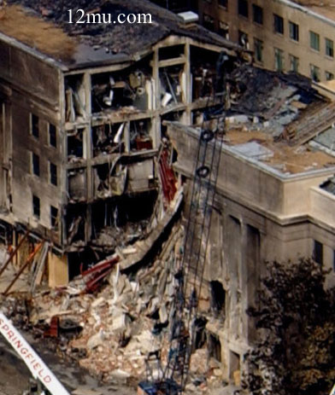
صورة مكبرة لموقع الحدث .. فهل تلحظ أثراً لطائرة انفجرت ؟!
!!!
والآن لدينا مفاجأة
لدينا أول الصور التي تم التقاطها بعد التفجير

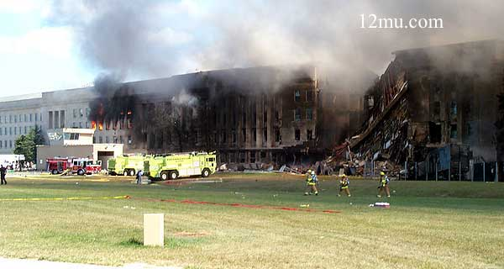
هذه الصورة كانت قبل فرض طوق الحظر على المنطقة من قبل الصحفيين
ثم أسألك .. هل لاحظت شيئاً غريباً في هذه الصورة ؟!

ألم تلاحظ وجود 3 سيارات إطفاء فقط ؟!
أترك الجواب على هذا اللغز لك

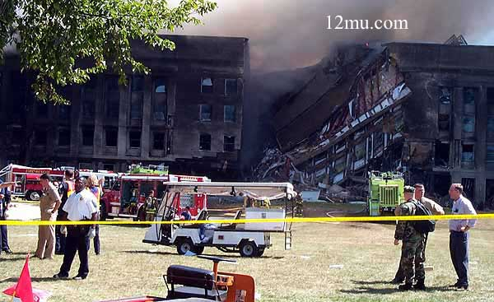هل تلمح هلعاً في وجوه الناس؟!!
أين فرق الإنقاذ لمن هم في المبنى ؟
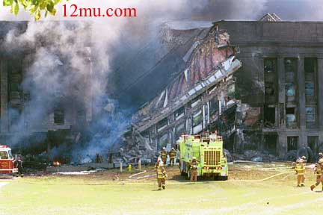
إني أتعجب أحياناً هل من المعقول أن الحكومة الأمريكية بهذا الغباء؟
هل معقول أن الطائرة التي أسقطت أكبر برجين في العالم لا تقوم إلا بهذا التفجير البسيط؟
ثم لا توجد أية آثار ولو بسيطة للطائرة !!

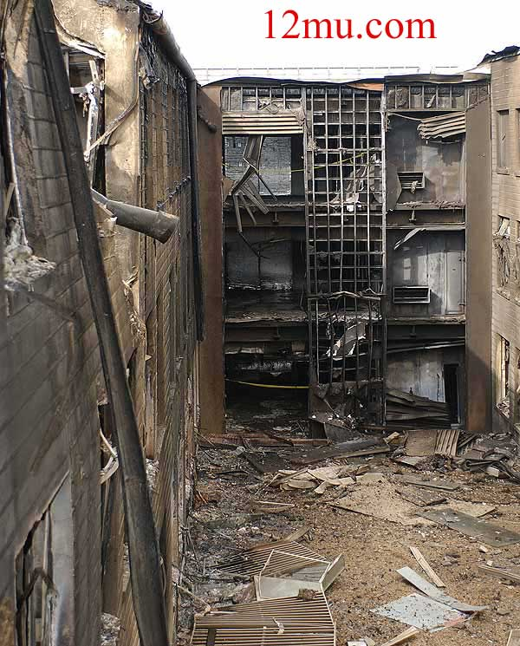
هذه الصورة لم يرها الكثير .. لأنها صورة من الداخل
إن أغبى شخص سيعرف أن هذا مجرد تفجير عادي

ولسوء الحظ أني فقدت مقطع فيديو صغير يظهر تفجير البنتاجون بتصوير من كاميرا إشارة مرور
حيث بدا انفجاراً داخلياً عادياً
وللمعلومية القسم الذي حصل فيه الإنفجار كان خالياً من الجنرالات والقيادات الكبيرة، ولم يقتل فيه إلا ضابطين فقط.
كان يحوي بعض عمال الترميم .. حيث خضع هذا القسم من البنتاجون لترميم قبل فترة وجيزة من الإنفجار

وقريباً سترى ما يثير استغرابك حول حكاية 11/9 عبر هذا الموقع

أما الآن
هل وعيت قول الله
(إنهم يكيدون كيدا)

